เอกสารคู่มือการใช้ระบบ

(User Manual)
ระบบจัดซื้อจัดหาด้วยงบสวัสดิการ
(Welfare Purchasing System)

Version 1.0

ประวัติการแก้ไข
วันที่ | Version | คำอธิบาย | ผู้เขียน/แก้ไข
19 ก.ย. 54 | 1.0 | สร้างเอกสาร | พิศุทธิ์ อยู่ศรี

สารบัญ
บทที่ 1 1
1.1 บทนำ 1
1.2 กระบวนการทำงานของระบบ 2
บทที่ 2 3
2.1 การเข้าสู่โปรแกรม 3
2.2 การเข้าสู่ระบบจัดซื้อจัดหา 4
บทที่ 3 5
3.1 การสร้างใบแจ้งจัดหา (PR) 5
3.1.1 คำอธิบายความหมายในแต่ละฟิลด์ 6
3.1.2 การสร้างใบแจ้งจัดหา 7
3.1.3 การพิมพ์ใบแจ้งจัดหา 8
3.1.4 การแก้ไขใบแจ้งจัดหา 9
3.1.5 การยกเลิกใบแจ้งจัดหา 9
3.2 การสร้างใบจัดซื้อ (PO) 10
3.2.1 คำอธิบายความหมายในแต่ละฟิลด์ 11
3.2.2 การสร้างใบจัดซื้อ (ยกเว้น PO-กรณีฉุกเฉินและแลกเปลี่ยน) 12
3.2.3 การสร้างใบจัดซื้อ (PO-กรณีฉุกเฉินและแลกเปลี่ยน) 13
3.2.4 การพิมพ์ใบรายงานขออนุมัติจัดหาพัสดุและใบจัดซื้อ 15
3.2.5 การแก้ไขใบจัดซื้อ 16
3.2.6 การยกเลิกใบจัดซื้อ 16
3.2.7 การปิดใบจัดซื้อ 16
3.3 การสร้างใบรับวัสดุ (GR) 17
3.3.1 คำอธิบายความหมายในแต่ละฟิลด์ 18
3.3.2 การสร้างใบรับวัสดุ 19
3.3.3 การพิมพ์ใบรับวัสดุ 20
3.3.4 การแก้ไขใบรับวัสดุ 21
3.3.5 การยกเลิกใบรับวัสดุ 21
3.3.6 การปิดใบรับวัสดุ 21
3.4 การเพิ่มผู้ใช้งานและกำหนดสิทธิการใช้งานระบบ 22
3.4.1 การเพิ่มผู้ใช้งาน 22
3.4.2 การแก้ไขผู้ใช้งาน 24
3.4.3 การลบผู้ใช้งาน 24

ภาพรวมระบบจัดซื้อจัดหาด้วยงบสวัสดิการ

บทนำ
ระบบนี้ถูกสร้างขึ้นมาเพื่อทดแทนระบบจัดซื้อจัดหาด้วยงบสวัสดิการเดิมที่ใช้งานอยู่ในปัจจุบัน ซึ่งความสามารถของระบบนี้ครอบคลุมการทำงานทั้งในส่วนของการจัดการงบประมาณ การจัดซื้อจัดหา และการจัดการคลัง

กระบวนการทำงานของระบบ
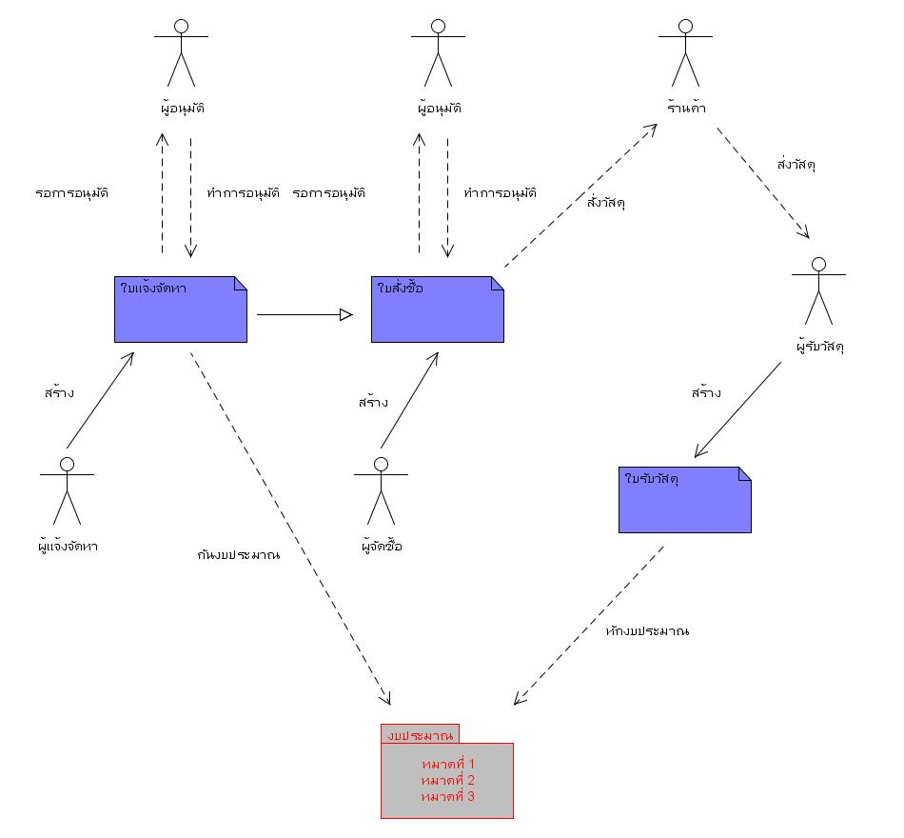

การเข้าสู่ระบบ

การเข้าสู่โปรแกรม
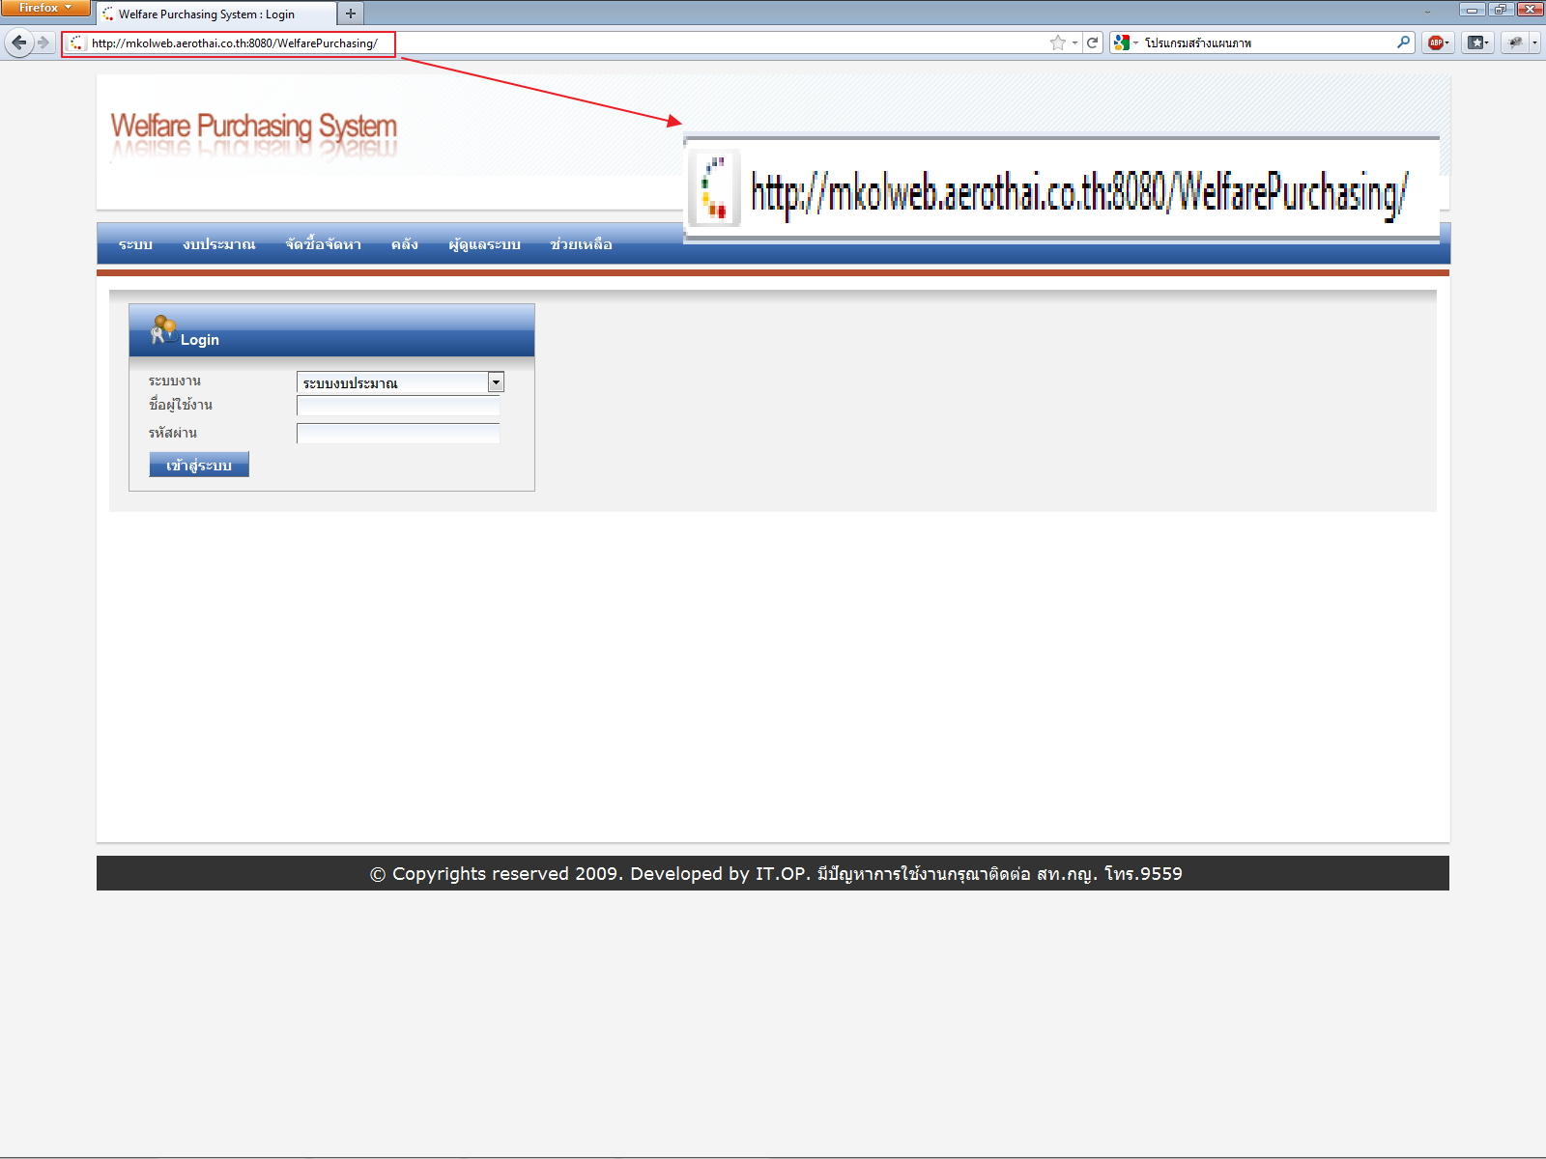
เนื่องจากทางผู้พัฒนาได้คำนึงถึงความสะดวกในการเข้าใช้งานระบบ จึงได้พัฒนาระบบนี้เป็นแบบ Web-Based ซึ่งหมายความว่า ผู้ใช้งานสามารถเข้าใช้งานระบบได้จากทุกที่โดยไม่ต้องมีการลงโปรแกรมใดๆเพิ่มเติม ซึ่งระบบนี้สามารถเรียกใช้งานได้จากทาง Web Browser โดยการใส่ “http://mkolweb.aerothai.co.th:8080/WelfarePurchasing/” ลงไปในช่อง Address ของ Web Browser ที่ท่านใช้งาน
รูปที่ 2-1 แสดงหน้าจอการเข้าสู้โปรแกรมผ่าน Web Browser

การเข้าสู่ระบบจัดซื้อจัดหา
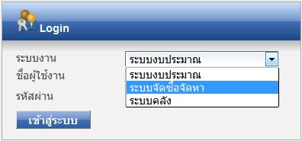
ที่หน้า login ให้ท่านเลือกระบบงาน “ระบบจัดซื้อจัดหา” และทำการใส่ชื่อผู้ใช้งาน (Username) และรหัสผ่าน (Password)
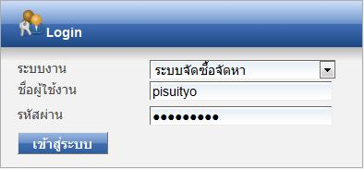
รูปที่ 2-2 แสดงหน้าจอการเลือกระบบงาน

รูปที่ 2-3 แสดงหน้าจอการใส่ชื่อผู้ใช้และรหัสผ่าน

การใช้งานโปรแกรม

การสร้างใบแจ้งจัดหา (PR)
ให้ท่านเลือกเมนู “แจ้งจัดหา” ซึ่งอยู่ในหมวดเมนู “จัดซื้อจัดหา”
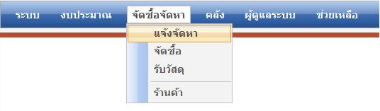
รูปที่ 3-1 แสดงหน้าจอเมนูแจ้งจัดหา

เมื่อเลือกเมนูแล้วท่านจะเข้าสู่หน้าจอการสร้างใบแจ้งจัดหา
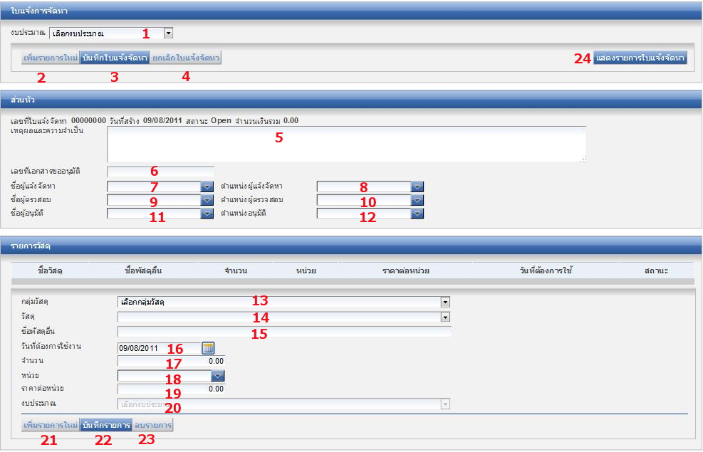
รูปที่ 3-2 แสดงหน้าจอการสร้างใบแจ้งจัดหา

คำอธิบายความหมายในแต่ละฟิลด์
หมายเลข | ประเภทของค่าที่ใส่ | คำอธิบาย
1 | ตัวเลือก | หมวดงบประมาณที่ต้องการใช้
2 | ปุ่ม | ใช้เมื่อต้องการสร้างใบ PR ใหม่หรือต้องการ reset ค่าต่างๆที่อยู่ใน field
3 | ปุ่ม | ใช้เพื่อบันทึกใบ PR ใบใหม่หรืออัพเดต PR เมื่อมีการแก้ไข
4 | ปุ่ม | ใช้เพื่อยกเลิกใบ PR
5 | ตัวหนังสือ | เหตุผลและความจำเป็น
6 | ตัวหนังสือ | เลขที่เอกสารขออนุมัติการจัดหา
7 | ตัวหนังสือ | ชื่อผู้แจ้งจัดหา
8 | ตัวหนังสือ | ตำแหน่งของผู้แจ้งจัดหา
9 | ตัวหนังสือ | ชื่อผู้ตรวจสอบ
10 | ตัวหนังสือ | ตำแหน่งของผู้ตรวจสอบ
11 | ตัวหนังสือ | ชื่อผู้อนุมัติ
12 | ตัวหนังสือ | ตำแหน่งของผู้อนุมัติ
13 | ตัวเลือก | เลือกกลุ่มวัสดุ
14 | ตัวเลือก | เลือกวัสดุ
15 | ตัวหนังสือ | ชื่อวัสดุอื่น
16 | วัน/เวลา | วันที่ต้องการใช้งาน
17 | ตัวเลข | จำนวนวัสดุที่ต้องการจัดหา
18 | ตัวหนังสือ | หน่วยของวัสดุ
19 | ตัวเลข | ราคาต่อหน่วยของวัสดุ
20 | ตัวเลือก | หมวดงบประมาณที่ใช้อยู่
21 | ปุ่ม | ใช้เมื่อต้องการเพิ่มวัสดุใหม่หรือต้องการ reset ค่าต่างๆที่อยู่ใน field
22 | ปุ่ม | ใช้เพื่อบันทึกวัสดุใหม่หรืออัพเดตวัสดุเมื่อมีการแก้ไข
23 | ปุ่ม | ใช้เพื่อลบวัสดุออกจากใบ PR
หมายเลข | ประเภทของค่าที่ใส่ | คำอธิบาย
24 | ปุ่ม | ใช้เพื่อแสดงรายการใบ PR ที่เคยสร้างไว้

*หมายเหตุ* ปุ่มหรือช่องใส่ข้อมูลที่เป็นสีเทานั้น ไม่สามารถใช้งานได้เนื่องจากถูก lock ไว้เพื่อป้องกันความผิดพลาดในการใช้งาน

การสร้างใบแจ้งจัดหา
1. เลือกหมวดงบประมาณที่ต้องการใช้(1) ซึ่งผู้ใช้งานแต่ละคนจะได้รับสิทธิในการใช้งบประมาณตามศูนย์ที่ผู้ใช้นั้นสังกัดอยู่
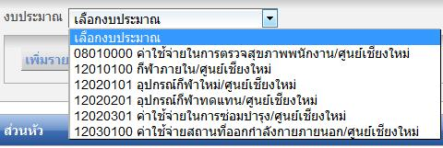
รูปที่ 3-3 แสดงหน้าจอการเลือกหมวดงบประมาณ

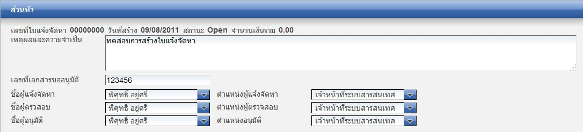
2. ใส่ข้อมูลต่างๆในส่วนหัวของใบแจ้งจัดหา(5-12)
รูปที่ 3-4 แสดงหน้าจอการใส่ข้อมูลส่วนหัวของใบแจ้งจัดหา

3. ใส่ข้อมูลของวัสดุที่ต้องการแจ้งจัดหา(13-19) เมื่อใส่ข้อมูลครบถ้วนให้คลิกที่ปุ่ม “บันทึกรายการ”(22) จากนั้น ทำการใส่ข้อมูลของวัสดุที่ต้องการจัดหาชิ้นต่อไป
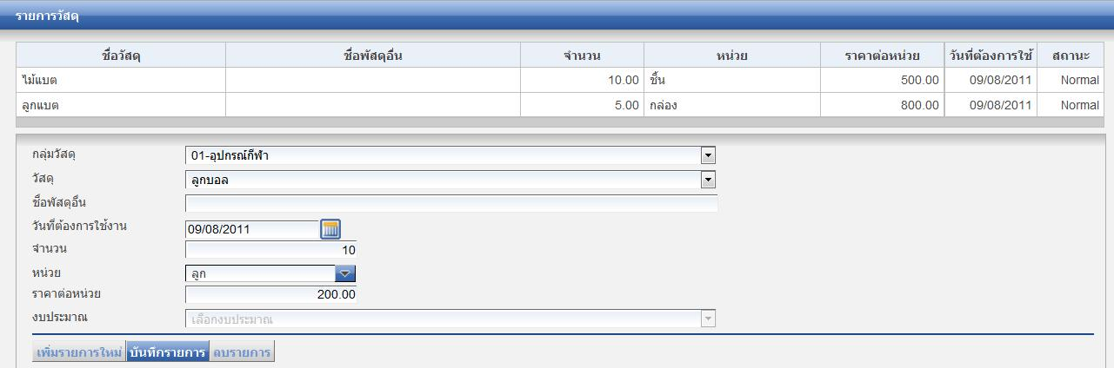
รูปที่ 3-5 แสดงหน้าจอการใส่ข้อมูลวัสดุที่ต้องการแจ้งจัดหา

การพิมพ์ใบแจ้งจัดหา
1. หลังจากการบันทึกใบแจ้งจัดหา จะมีปุ่ม “พิมพ์ใบแจ้งจัดหา” ปรากฎขึ้นมา คลิกที่ปุ่มนี้เพื่อพิมพ์ใบแจ้งจัดหา
รูปที่ 3-5 แสดงปุ่มพิมพ์ใบแจ้งจัดหา

ในกรณีที่ต้องการพิมพ์ใบแจ้งจัดหาที่เคยสร้างไว้ ให้คลิกที่ปุ่ม “แสดงรายการใบแจ้งจัดหา”(24) จากนั้นคลิกที่ ใบแจ้งจัดหาที่ต้องการพิมพ์จากในตารางรายการใบแจ้งจัดหา ท่านจะกลับมาสู่หน้าจอการสร้างใบแจ้งจัดหา จากนั้นคลิกที่ปุ่ม “พิมพ์ใบแจ้งจัดหา”
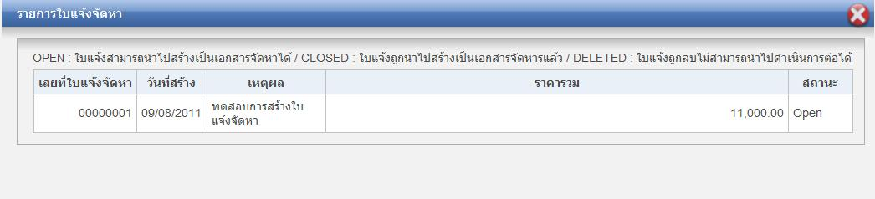
รูปที่ 3-6 แสดงตารางรายการใบแจ้งจัดหา

การแก้ไขใบแจ้งจัดหา
1. เลือกใบแจ้งจัดหาที่ต้องการแก้ไขจากในตารางรายการใบแจ้งจัดหา จากนั้นแก้ไขข้อมูลที่ต้องการแล้วคลิกที่ปุ่ม “บันทึกใบแจ้งจัดหา” (3)

การยกเลิกใบแจ้งจัดหา
1. เลือกใบแจ้งจัดหาที่ต้องการยกเลิกจากในตารางรายการใบแจ้งจัดหา จากนั้นคลิกที่ปุ่ม “ยกเลิกใบแจ้งจัดหา” (4)

การสร้างใบจัดซื้อ (PO)
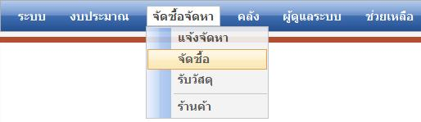
ให้ท่านเลือกเมนู “จัดซื้อ” ซึ่งอยู่ในหมวดเมนู “จัดซื้อจัดหา”
รูปที่ 3-7 แสดงหน้าจอเมนูจัดซื้อ

เมื่อเลือกเมนูแล้วท่านจะเข้าสู่หน้าจอการสร้างใบจัดซื้อ
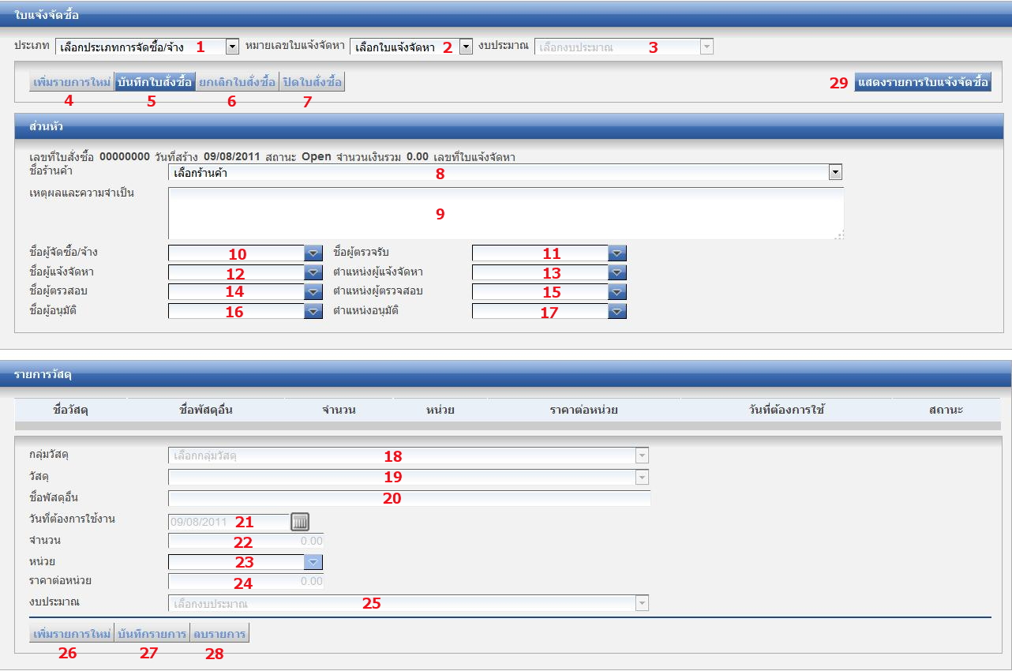
รูปที่ 3-8 แสดงหน้าจอการสร้างใบจัดซื้อ

คำอธิบายความหมายในแต่ละฟิลด์
หมายเลข | ประเภทของค่าที่ใส่ | คำอธิบาย
1 | ตัวเลือก | เลือกประเภทของใบ PO ที่ต้องการสร้าง
2 | ตัวเลือก | เลือกใบ PR ที่ต้องการใช้
3 | ตัวเลือก | เลือกหมวดงบประมาณเมื่อต้องการสร้างใบ PO ไม่ผ่าน PR
4 | ปุ่ม | ใช้เมื่อต้องการสร้างใบ PO ใหม่หรือต้องการ reset ค่าต่างๆที่อยู่ใน field
5 | ปุ่ม | ใช้เพื่อบันทึกใบ PO ใบใหม่หรืออัพเดต PO เมื่อมีการแก้ไข
6 | ปุ่ม | ใช้เพื่อยกเลิกใบ PO
7 | ปุ่ม | ใช้เพื่อปิดใบ PO
8 | ตัวเลือก | เลือกร้านค้าที่ต้องการสั่งซื้อวัสดุ
9 | ตัวหนังสือ | เหตุผลและความจำเป็น
10 | ตัวหนังสือ | ชื่อผู้จัดซื้อ/จ้าง
11 | ตัวหนังสือ | ชื่อผู้ตรวจรับ
12 | ตัวหนังสือ | ชื่อผู้แจ้งจัดหา
13 | ตัวหนังสือ | ตำแหน่งของผู้แจ้งจัดหา
14 | ตัวหนังสือ | ชื่อผู้ตรวจสอบ
15 | ตัวหนังสือ | ตำแหน่งของผู้ตรวจสอบ
16 | ตัวหนังสือ | ชื่อผู้อนุมัติ
17 | ตัวหนังสือ | ตำแหน่งของผู้อนุมัติ
18 | ตัวเลือก | เลือกกลุ่มวัสดุ
19 | ตัวหนังสือ | เลือกวัสดุ
20 | ตัวหนังสือ | ชื่อวัสดุอื่น
21 | วัน/เวลา | วันที่ต้องการใช้งาน
22 | ตัวเลข | จำนวนวัสดุที่ต้องการจัดซื้อ
23 | ตัวหนังสือ | หน่วยของวัสดุ
หมายเลข | ประเภทของค่าที่ใส่ | คำอธิบาย
24 | ตัวเลข | ราคาต่อหน่วยของวัสดุ
25 | ตัวเลือก | หมวดงบประมาณที่ใช้อยู่
26 | ปุ่ม | ใช้เมื่อต้องการเพิ่มวัสดุใหม่หรือต้องการ reset ค่าต่างๆที่อยู่ใน field
27 | ปุ่ม | ใช้เพื่อบันทึกวัสดุใหม่หรืออัพเดตวัสดุเมื่อมีการแก้ไข
28 | ปุ่ม | ใช้เพื่อลบวัสดุออกจากใบ PO
29 | ปุ่ม | ใช้เพื่อแสดงรายการใบ PO ที่เคยสร้างไว้

การสร้างใบจัดซื้อ (ยกเว้น PO-กรณีฉุกเฉินและแลกเปลี่ยน)
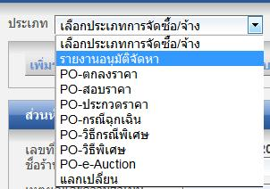
1. เลือกประเภทการจัดซื้อ(1)
รูปที่ 3-9 แสดงหน้าจอการเลือกประเภทใบจัดซื้อ

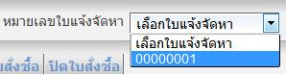
2. เลือกใบแจ้งจัดหาที่ต้องการนำมาทำใบแจ้งจัดซื้อ(2) (ถ้าเป็นใบรายงานอนุมัติจัดหา รายการใบแจ้งจัดหาจะ แสดงเฉพาะใบที่ราคารวมไม่เกิน 10,000 บาท)
รูปที่ 3-10 แสดงหน้าจอการเลือกใบแจ้งจัดหา

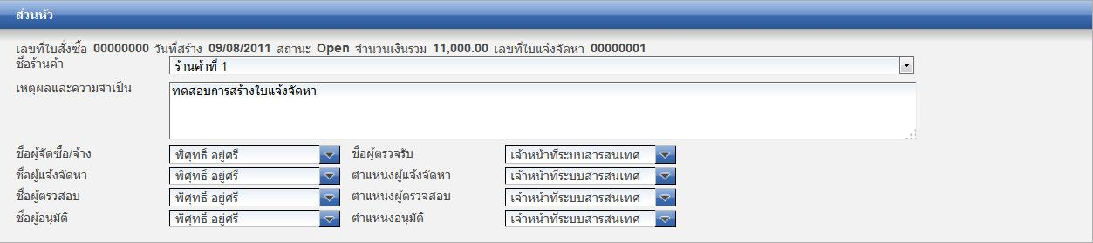
3. ใส่ข้อมูลต่างๆในส่วนหัวของใบแจ้งจัดซื้อ(8-17) (ข้อมูลส่วนใหญ่จะถูกดึงมาจากใบ PR ที่เลือกไว้ในขั้นตอน ที่ 2)
รูปที่ 3-11 แสดงหน้าจอการใส่ข้อมูลส่วนหัวของใบจัดซื้อ

4. เมื่อใส่ข้อมูลทั้งหมดเรียบร้อยแล้วให้คลิกที่ปุ่ม “บันทึกใบสั่งซื้อ”(5) เพื่อทำการบันทึกใบแจ้งจัดซื้อ

การสร้างใบจัดซื้อ (PO-กรณีฉุกเฉินและแลกเปลี่ยน)
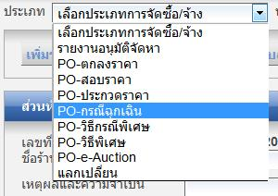
1. เลือกประเภทการจัดซื้อ(1)
รูปที่ 3-12 แสดงหน้าจอการเลือกประเภทใบจัดซื้อ

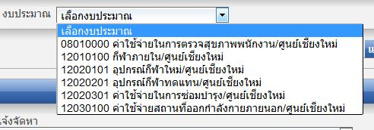
2. เลือกหมวดงบประมาณที่ต้องการใช้(3) ซึ่งผู้ใช้งานแต่ละคนจะได้รับสิทธิในการใช้งบประมาณตามศูนย์ที่ผู้ใช้ นั้นสังกัดอยู่
รูปที่ 3-13 แสดงหน้าจอการเลือกหมวดงบประมาณ

3. ใส่ข้อมูลต่างๆในส่วนหัวของใบจัดซื้อ(8-17)
รูปที่ 3-14 แสดงหน้าจอการใส่ข้อมูลส่วนหัวของใบจัดซื้อ

4. ใส่ข้อมูลของวัสดุที่ต้องการจัดซื้อ(18-24) เมื่อใส่ข้อมูลครบถ้วนให้คลิกที่ปุ่ม “บันทึกรายการ”(27) จากนั้นทำ การใส่ข้อมูลของวัสดุที่ต้องการจัดซื้อชิ้นต่อไป
รูปที่ 3-15 แสดงหน้าจอการใส่ข้อมูลวัสดุที่ต้องการจัดซื้อ

5. เมื่อใส่ข้อมูลทั้งหมดเรียบร้อยแล้วให้คลิกที่ปุ่ม “บันทึกใบสั่งซื้อ”(5) เพื่อทำการบันทึกใบแจ้งจัดซื้อ

การพิมพ์ใบรายงานขออนุมัติจัดหาพัสดุและใบจัดซื้อ
1. หลังจากการบันทึกใบสั่งซื้อที่มีจำนวนเงินรวมไม่เกิน 10,000 บาท จะมีปุ่ม “พิมพ์รายงานขออนุมัติจัดหาพัสดุ” ปรากฏขึ้นมา คลิกที่ปุ่มนี้เพื่อพิมพ์รายงานขออนุมัติจัดหาพัสดุ หรือถ้าเป็นใบสั่งซื้อที่มีจำนวนเงินรวมเกิน 10,000 บาท จะมีปุ่มพิมพ์ เพิ่มขึ้นมาจากเดิมอีก 1 ปุ่ม คือ “พิมพ์ใบแจ้งจัดซื้อ” คลิกที่ปุ่มนี้เพื่อพิมพ์ใบแจ้งจัดซื้อ
รูปที่ 3-16 แสดงปุ่มพิมพ์รายงานขออนุมัติจัดหาพัสดุและใบแจ้งจัดซื้อ
2. ในกรณีที่ต้องการพิมพ์ใบแจ้งจัดซื้อที่เคยสร้างไว้ ให้คลิกที่ปุ่ม “แสดงรายการใบแจ้งจัดซื้อ”(29) จากนั้นคลิกที่ ใบแจ้งจัดซื้อที่ต้องการพิมพ์จากในตารางรายการใบแจ้งจัดซื้อ ท่านจะกลับมาสู่หน้าจอการสร้างใบแจ้งจัดซื้อ จากนั้นคลิกที่ปุ่ม “พิมพ์รายงานขออนุมัติจัดหาพัสดุ” หรือ “พิมพ์ใบแจ้งจัดซื้อ”

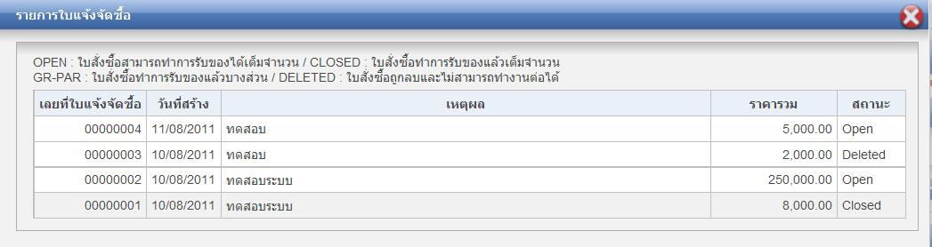
รูปที่ 3-17 แสดงตารางรายการใบแจ้งจัดซื้อ

การแก้ไขใบจัดซื้อ
1. เลือกใบแจ้งจัดซื้อที่ต้องการแก้ไขจากในตารางรายการใบแจ้งจัดซื้อ จากนั้นแก้ไขข้อมูลที่ต้องการแล้วคลิกที่ ปุ่ม “บันทึกใบสั่งซื้อ”(5)

การยกเลิกใบจัดซื้อ
1. เลือกใบแจ้งจัดซื้อที่ต้องการยกเลิกจากในตารางรายการใบแจ้งจัดซื้อ จากนั้นคลิกที่ปุ่ม “ยกเลิกใบสั่งซื้อ”(6)

การปิดใบจัดซื้อ
1. เลือกใบแจ้งจัดซื้อที่ต้องการปิดจากในตารางรายการใบแจ้งจัดซื้อ จากนั้นคลิกที่ปุ่ม “ปิดใบสั่งซื้อ”(7) (ใช้เพื่อ ปิดใบสั่งซื้อที่ยังมีการรับของไม่ครบ)

การสร้างใบรับวัสดุ (GR)
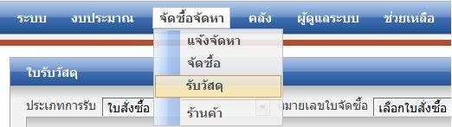
ให้ท่านเลือกเมนู “รับวัสดุ” ซึ่งอยู่ในหมวดเมนู “จัดซื้อจัดหา”
รูปที่ 3-18 แสดงหน้าจอเมนูรับวัสดุ

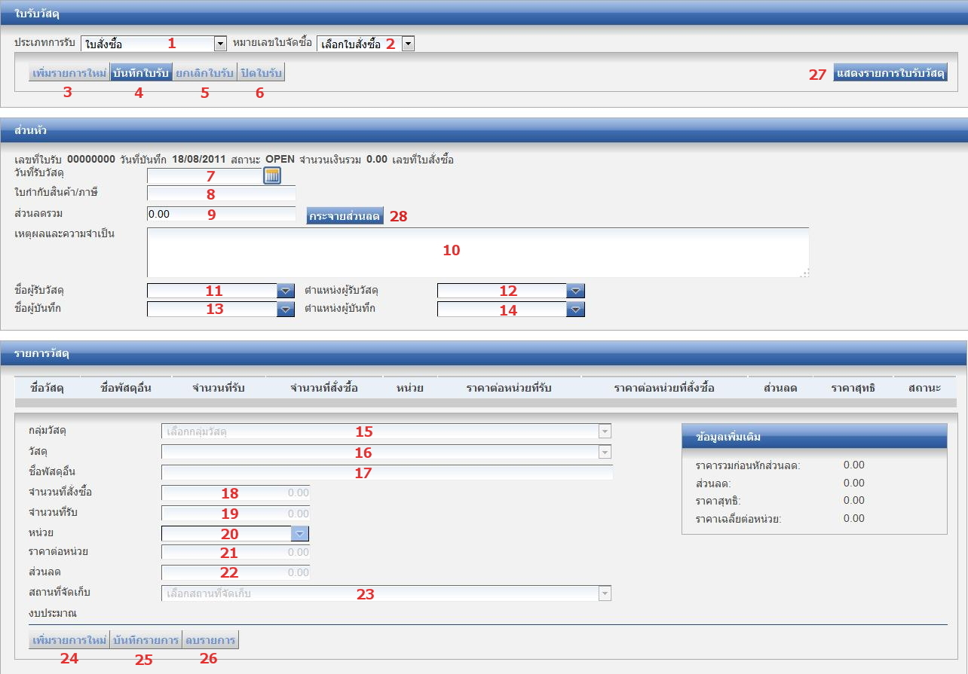
เมื่อเลือกเมนูแล้วท่านจะเข้าสู่หน้าจอการสร้างใบรับวัสดุ
รูปที่ 3-19 แสดงหน้าจอการสร้างใบรับวัสดุ

คำอธิบายความหมายในแต่ละฟิลด์
หมายเลข | ประเภทของค่าที่ใส่ | คำอธิบาย
1 | ตัวเลือก | เลือกประเภทการรับวัสดุ
2 | ตัวเลือก | เลือกใบจัดซื้อที่ต้องการนำมาทำใบรับวัสดุ
3 | ปุ่ม | ใช้เมื่อต้องการสร้างใบ GR ใหม่หรือต้องการ reset ค่าต่างๆที่อยู่ใน field
4 | ปุ่ม | ใช้เพื่อบันทึกใบ GR ใบใหม่หรืออัพเดต GR เมื่อมีการแก้ไข
5 | ปุ่ม | ใช้เพื่อยกเลิกใบ GR
6 | ปุ่ม | ใช้เพื่อปิดใบ GR
7 | วัน/เวลา | วันที่รับวัสดุ
8 | ตัวหนังสือ | เลขใบกำกับภาษี
9 | ตัวเลข | ส่วนลดรวมของทั้งใบ GR
10 | ตัวหนังสือ | เหตุผลและความจำเป็น
11 | ตัวหนังสือ | ชื่อผู้รับวัสดุ
12 | ตัวหนังสือ | ตำแหน่งของผู้รับวัสดุ
13 | ตัวหนังสือ | ชื่อผู้บันทึกใบ GR
14 | ตัวหนังสือ | ตำแหน่งของผู้บันทึกใบ GR
15 | ตัวเลือก | เลือกกลุ่มวัสดุ
16 | ตัวเลือก | เลือกวัสดุ
17 | ตัวหนังสือ | ชื่อวัสดุอื่น
18 | ตัวเลข | จำนวนวัสดุที่มีการสั่งซื้อ
19 | ตัวเลข | จำนวนวัสดุที่รับ
20 | ตัวหนังสือ | หน่วยของวัสดุ
21 | ตัวเลข | ราคาต่อหน่วยของวัสดุ
22 | ตัวเลข | ส่วนลดของวัสดุ
23 | ตัวเลือก | สถานที่จัดเก็บวัสดุ
หมายเลข | ประเภทของค่าที่ใส่ | คำอธิบาย
24 | ปุ่ม | ใช้เมื่อต้องการเพิ่มวัสดุใหม่หรือต้องการ reset ค่าต่างๆที่อยู่ใน field
25 | ปุ่ม | ใช้เพื่อบันทึกวัสดุใหม่หรืออัพเดตวัสดุเมื่อมีการแก้ไข
26 | ปุ่ม | ใช้เพื่อลบวัสดุออกจากใบ GR
27 | ปุ่ม | ใช้เพื่อแสดงรายการใบ GR ที่เคยสร้างไว้
28 | ปุ่ม | ใช้เพื่อกระจายส่วนลดรวมไปยังวัสดุแต่ละชิ้น

การสร้างใบรับวัสดุ
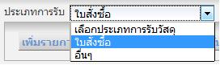
1. เลือกประเภทการรับวัสดุ(1)
รูปที่ 3-20 แสดงหน้าจอการเลือกประเภทการรับวัสดุ

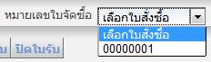
2. เลือกใบจัดซื้อที่ต้องการนำมาทำใบรับวัสดุ(2)
รูปที่ 3-21 แสดงหน้าจอการเลือกใบจัดซื้อ

3. ใส่ข้อมูลต่างๆในส่วนหัวของใบรับวัสดุ(7-14)

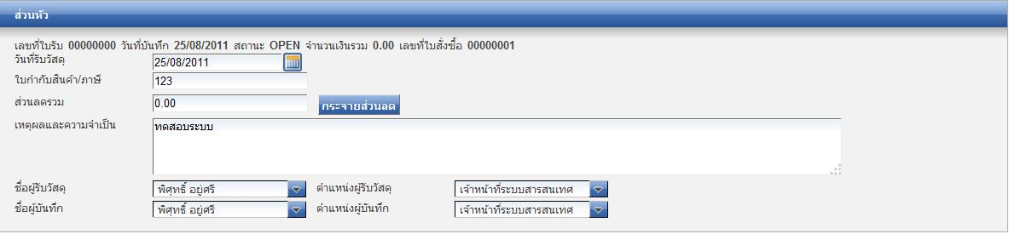
รูปที่ 3-22 แสดงหน้าจอการใส่ข้อมูลส่วนหัวของใบรับวัสดุ

4. แก้ไขค่าต่างๆในส่วนของรายการวัสดุ โดยการคลิกที่วัสดุที่ต้องการแก้ไขในตารางรายการวัสดุ ซึ่งค่าที่สามารถ แก้ไขได้คือ จำนวนที่รับ, ราคาต่อหน่วย และ ส่วนลด(19,21,22) จากนั้นกดปุ่ม “บันทึกรายการ”(25)

5. เมื่อใส่ข้อมูลต่างๆเรียบร้อยแล้วให้คลิกที่ปุ่ม “บันทึกใบรับ”(4) เพื่อทำการบันทึกใบรับวัสดุ

*หมายเหตุ* เมื่อมีการใส่ส่วนลดรวมแล้ว ต้องกดปุ่ม “กระจายส่วนลด”(28) เพื่อทำการกระจายส่วนลดรวมไปยัง วัสดุแต่ละชิ้น ซึ่งเมื่อใส่ส่วนลดรวมแล้วจะไม่สามารถใส่ส่วนลดในแต่ละวัสดุได้อีก หรือถ้ามีการใส่ส่วนลดในวัสดุ แต่ละชิ้นแล้วก็จะไม่สามารถใส่ส่วนลดรวมได้

*หมายเหตุ* เมื่อมีการรับของเต็มจำนวน ใบแจ้งจัดซื้อที่นำมาทำใบรับวัสดุจะถูกปิดและสถานะของใบรับวัสดุจะ เป็น GR-FULL ถ้ามีการรับของไม่เต็มจำนวน ใบแจ้งจัดซื้อจะยังไม่ถูกปิดและสามารถนำมาทำใบรับวัสดุใหม่เพื่อ รับวัสดุที่เหลือได้ โดยสถานะจะเป็น GR-PAR

การพิมพ์ใบรับวัสดุ
1. หลังจากการบันทึกใบรับวัสดุ จะมีปุ่ม “พิมพ์ใบรับวัสดุ” ปรากฎขึ้นมา คลิกที่ปุ่มนี้เพื่อพิมพ์ใบรับวัสดุ
รูปที่ 3-23 แสดงปุ่มพิมพ์ใบรับวัสดุ

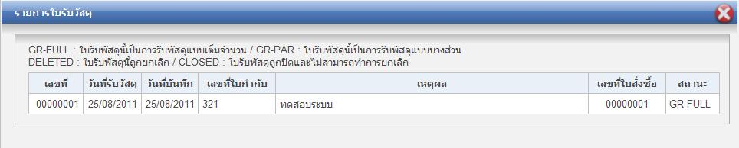
ในกรณีที่ต้องการพิมพ์ใบรับวัสดุที่เคยสร้างไว้ ให้คลิกที่ปุ่ม “แสดงรายการใบรับวัสดุ”(27) จากนั้นคลิกที่ใบรับ วัสดุที่ต้องการพิมพ์จากในตารางรายการใบรับวัสดุ ท่านจะกลับมาสู่หน้าจอการสร้างใบรับวัสดุ จากนั้นคลิกที่ปุ่ม “พิมพ์ใบรับวัสดุ”
รูปที่ 3-24 แสดงตารางรายการใบรับวัสดุ

การแก้ไขใบรับวัสดุ
1. เลือกใบรับวัสดุที่ต้องการแก้ไขจากในตารางรายการใบรับวัสดุ จากนั้นแก้ไขข้อมูลที่ต้องการแล้วคลิกที่ปุ่ม “บันทึกใบรับ (4)

การยกเลิกใบรับวัสดุ
1. เลือกใบรับวัสดุที่ต้องการยกเลิกจากในตารางรายการใบรับวัสดุ จากนั้นคลิกที่ปุ่ม “ยกเลิกใบรับ”(5)

การปิดใบรับวัสดุ
1. เลือกใบรับวัสดุที่ต้องการปิดจากในตารางรายการใบรับวัสดุ จากนั้นคลิกที่ปุ่ม “ปิดใบรับ”(6)

การเพิ่มผู้ใช้งานและกำหนดสิทธิการใช้งานระบบ
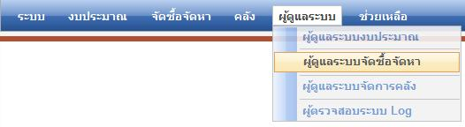
ให้ท่านเลือกเมนู “ผู้ดูแลระบบจัดซื้อจัดหา” ซึ่งอยู่ในหมวดเมนู “ผู้ดูแลระบบ”
รูปที่ 3-25 แสดงหน้าจอเมนูผู้ดูแลระบบจัดซื้อจัดหา

เมื่อเลือกเมนูแล้วท่านจะเข้าสู่หน้าจอการสร้างผู้ใช้งานและกำหนดสิทธิการใช้งานระบบ
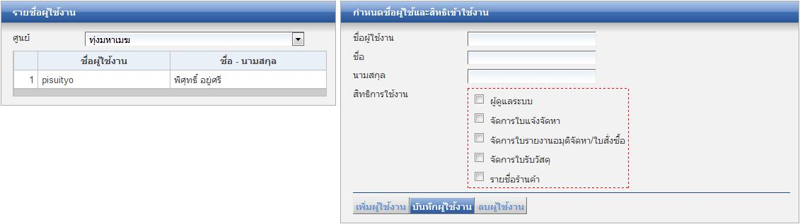
รูปที่ 3-26 แสดงหน้าจอการเพิ่มผู้ใช้งานและกำหนดสิทธิการใช้งานระบบ

การเพิ่มผู้ใช้งาน
1. เลือกศูนย์ที่ท่านต้องการเพิ่มผู้ใช้งาน

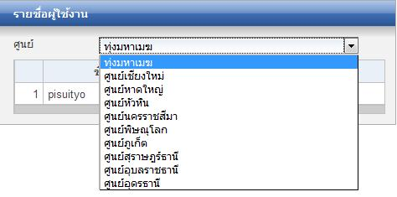
รูปที่ 3-27 แสดงหน้าจอการเลือกศูนย์สำหรับเพิ่มผู้ใช้งาน

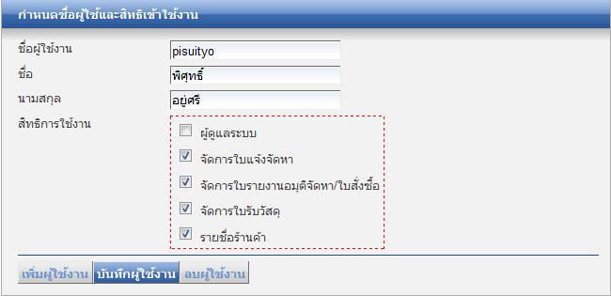
2. ใส่ชื่อผู้ใช้งาน (Username) และ ชื่อ – นามสกุลจริงของผู้ใช้งาน พร้อมทั้งกำหนดสิทธิในการใช้งานระบบ
รูปที่ 3-28 แสดงหน้าจอการใส่ข้อมูลและกำหนดสิทธิผู้ใช้งานระบบ

การแก้ไขผู้ใช้งาน
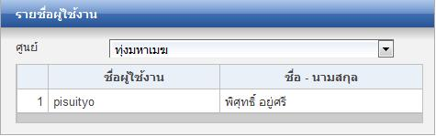
1. เลือกผู้ใช้งานที่ต้องการแก้ไขข้อมูลจากในตารางรายชื่อผู้ใช้งาน หลังจากแก้ไขข้อมูลเรียบร้อยแล้วให้คลิกที่ปุ่ม “บันทึกผู้ใช้งาน”
รูปที่ 3-29 แสดงตารางรายชื่อผู้ใช้งานระบบ

การลบผู้ใช้งาน
1. เลือกผู้ใช้งานที่ต้องการลบจากในตารางรายชื่อผู้ใช้งาน แล้วคลิกที่ปุ่ม “ลบผู้ใช้งาน”

*หมายเหตุ* ชื่อผู้ใช้งาน (Username) ที่ใส่ให้กับผู้ใช้งานระบบ คือชื่อผู้ใช้งานที่ใช้ในการเข้าระบบ online ของ วิทยุการบิน ของผู้ใช้งานคนนั้นๆรวมถึงรหัสผ่านในการเข้าระบบ

